DADOS GERAIS DO SOFTWARE

Equipe: Eduardo Gomes Martins, Lucas Daniel Lana Maciel, Pedro Henrique Peixoto, Sandro José Martins Filho, Thiago Rocha de Moraes

Nome do Software: GDB - Games Database

Descrição geral: O GDB é uma aplicação desktop onde cada jogo registrado é catalogado com uma ficha completa, contendo todos os aspectos relevantes sobre o jogo e sua recepção pelos os usuarios. Além disso conta com uma lista de jogos recomendados com base no perfil do usuário. A aplicação é desenvolvida usando a linguagem de programação Java e a interface gráfica Swing.
Usuários do software: O software possui usuários comuns e administradores. Os administradores gerenciam novas contas e jogos, enquanto os usuarios visualizam e avaliam os jogos.

DESCRIÇÃO DOS CASOS DE USO

1. Cadastrar Usuário
Identificação: CDU01
Nome: Cadastrar Usuário
Ator Primário: Administrador
Pré-Condição: O administrador precisa estar logado no sistema.
Pós-Condição: Usuário cadastrado com sucesso ou operação cancelada.

Fluxo de Execução:
O Administrador solicita o cadastro de um novo usuário.
O Administrador informa os dados do novo usuário (nome, senha, tipo de usuário).
O Administrador solicita salvar os dados do usuário.
O sistema solicita confirmação:
4.1.1. O Administrador escolhe confirmar.
4.1.2. O sistema confirma que os dados foram salvos.
4.2.1. O Administrador escolhe cancelar.
4.2.2. O sistema cancela a operação sem salvar os dados.
Outras Opções e/ou Restrições:
Nome de usuário não pode ser vazio.
Usuário deve ser único (não duplicado).

2. Efetuar Login
Identificação: CDU02
Nome: Efetuar Login
Ator Primário: Usuário
Pré-Condição: Nenhum usuário logado no sistema.
Pós-Condição: Usuário logado com sucesso ou acesso negado.

Fluxo de Execução:
O Usuário informa suas credenciais (nome e senha).
O Usuário solicita acessar o sistema.
O sistema verifica as credenciais:
3.1.1. Caso as credenciais sejam válidas, o sistema permite o acesso e confirma o login.
3.2.1. Caso as credenciais sejam inválidas, o sistema nega o acesso e exibe uma mensagem de erro.
Outras Opções e/ou Restrições:
Tentativas de login incorretas podem gerar bloqueio temporário do usuário.

3. Visualizar Usuários
Identificação: CDU03
Nome: Visualizar Outros Usuários
Ator Primário: Administrador
Pré-Condição: O administrador precisa estar logado no sistema.
Pós-Condição: Lista de usuários visualizada com sucesso.

Fluxo de Execução:
O Administrador solicita a visualização da lista de usuários.
O sistema exibe a lista de todos os usuários registrados.
Outras Opções e/ou Restrições:
Apenas o Administrador pode visualizar a lista completa de usuários.
A lista deve exibir informações básicas de cada usuário (nome, tipo de usuário).

4. Gerenciar Administradores
Identificação: CDU04
Nome: Gerenciar Administradores
Ator Primário: Administrador
Pré-Condição: O administrador precisa estar logado no sistema.
Pós-Condição: Permissão de administrador alterada com sucesso.

Fluxo de Execução:
O Administrador solicita o gerenciamento de permissões de administrador para um usuário.
O Administrador seleciona o usuário e modifica a permissão (atribuir ou remover permissão de administrador).
O Administrador solicita salvar as alterações.
O sistema solicita confirmação:
4.1.1. O Administrador escolhe confirmar.
4.1.2. O sistema confirma que os dados foram salvos.
4.2.1. O Administrador escolhe cancelar.
4.2.2. O sistema cancela a operação sem salvar as alterações.
Outras Opções e/ou Restrições:
Apenas Administradores podem modificar permissões de administrador.
Não é permitido remover a permissão do único administrador do sistema.

5. Gerenciar Gêneros
Identificação: CDU05
Nome: Gerenciar Gêneros
Ator Primário: Administrador
Pré-Condição: O administrador precisa estar logado no sistema.
Pós-Condição: Gênero gerenciado com sucesso ou operação cancelada.

Fluxo de Execução:
O Administrador solicita o gerenciamento de gêneros (adicionar, editar ou excluir).
O Administrador seleciona a ação desejada (adicionar novo gênero ou modificar/excluir um existente).
O Administrador informa os dados do gênero e solicita salvar as alterações.
O sistema solicita confirmação:
4.1.1. O Administrador escolhe confirmar.
4.1.2. O sistema confirma que os dados foram salvos.
4.2.1. O Administrador escolhe cancelar.
4.2.2. O sistema cancela a operação sem salvar as alterações.
Outras Opções e/ou Restrições:
O nome do gênero não pode ser vazio.
Gêneros associados a jogos não podem ser excluídos.

6. Gerenciar Usuários
Identificação: CDU06
Nome: Gerenciar Usuários
Ator Primário: Administrador
Pré-Condição: O administrador precisa estar logado no sistema.
Pós-Condição: Dados do usuário gerenciados com sucesso ou operação cancelada.

Fluxo de Execução:
O Administrador solicita o gerenciamento de um usuário específico (editar ou excluir).
O Administrador seleciona o usuário e realiza as alterações necessárias.
O Administrador solicita salvar as alterações.
O sistema solicita confirmação:
4.1.1. O Administrador escolhe confirmar.
4.1.2. O sistema confirma que os dados foram salvos.
4.2.1. O Administrador escolhe cancelar.
4.2.2. O sistema cancela a operação sem salvar as alterações.
Outras Opções e/ou Restrições:
Nome de usuário não pode ser vazio.

7. Visualizar Jogos
Identificação: CDU07
Nome: Visualizar Jogos
Ator Primário: Usuário
Pré-Condição: O usuário precisa estar logado no sistema.
Pós-Condição: Lista de jogos visualizada com sucesso.

Fluxo de Execução:
O Usuário solicita a visualização da lista de jogos.
O sistema exibe a lista de jogos disponíveis.
Outras Opções e/ou Restrições:
Todos os usuários logados têm acesso à lista de jogos.
A lista deve conter informações relevantes de cada jogo, como nome e gênero.

DIAGRAMA DE CASOS DE USO

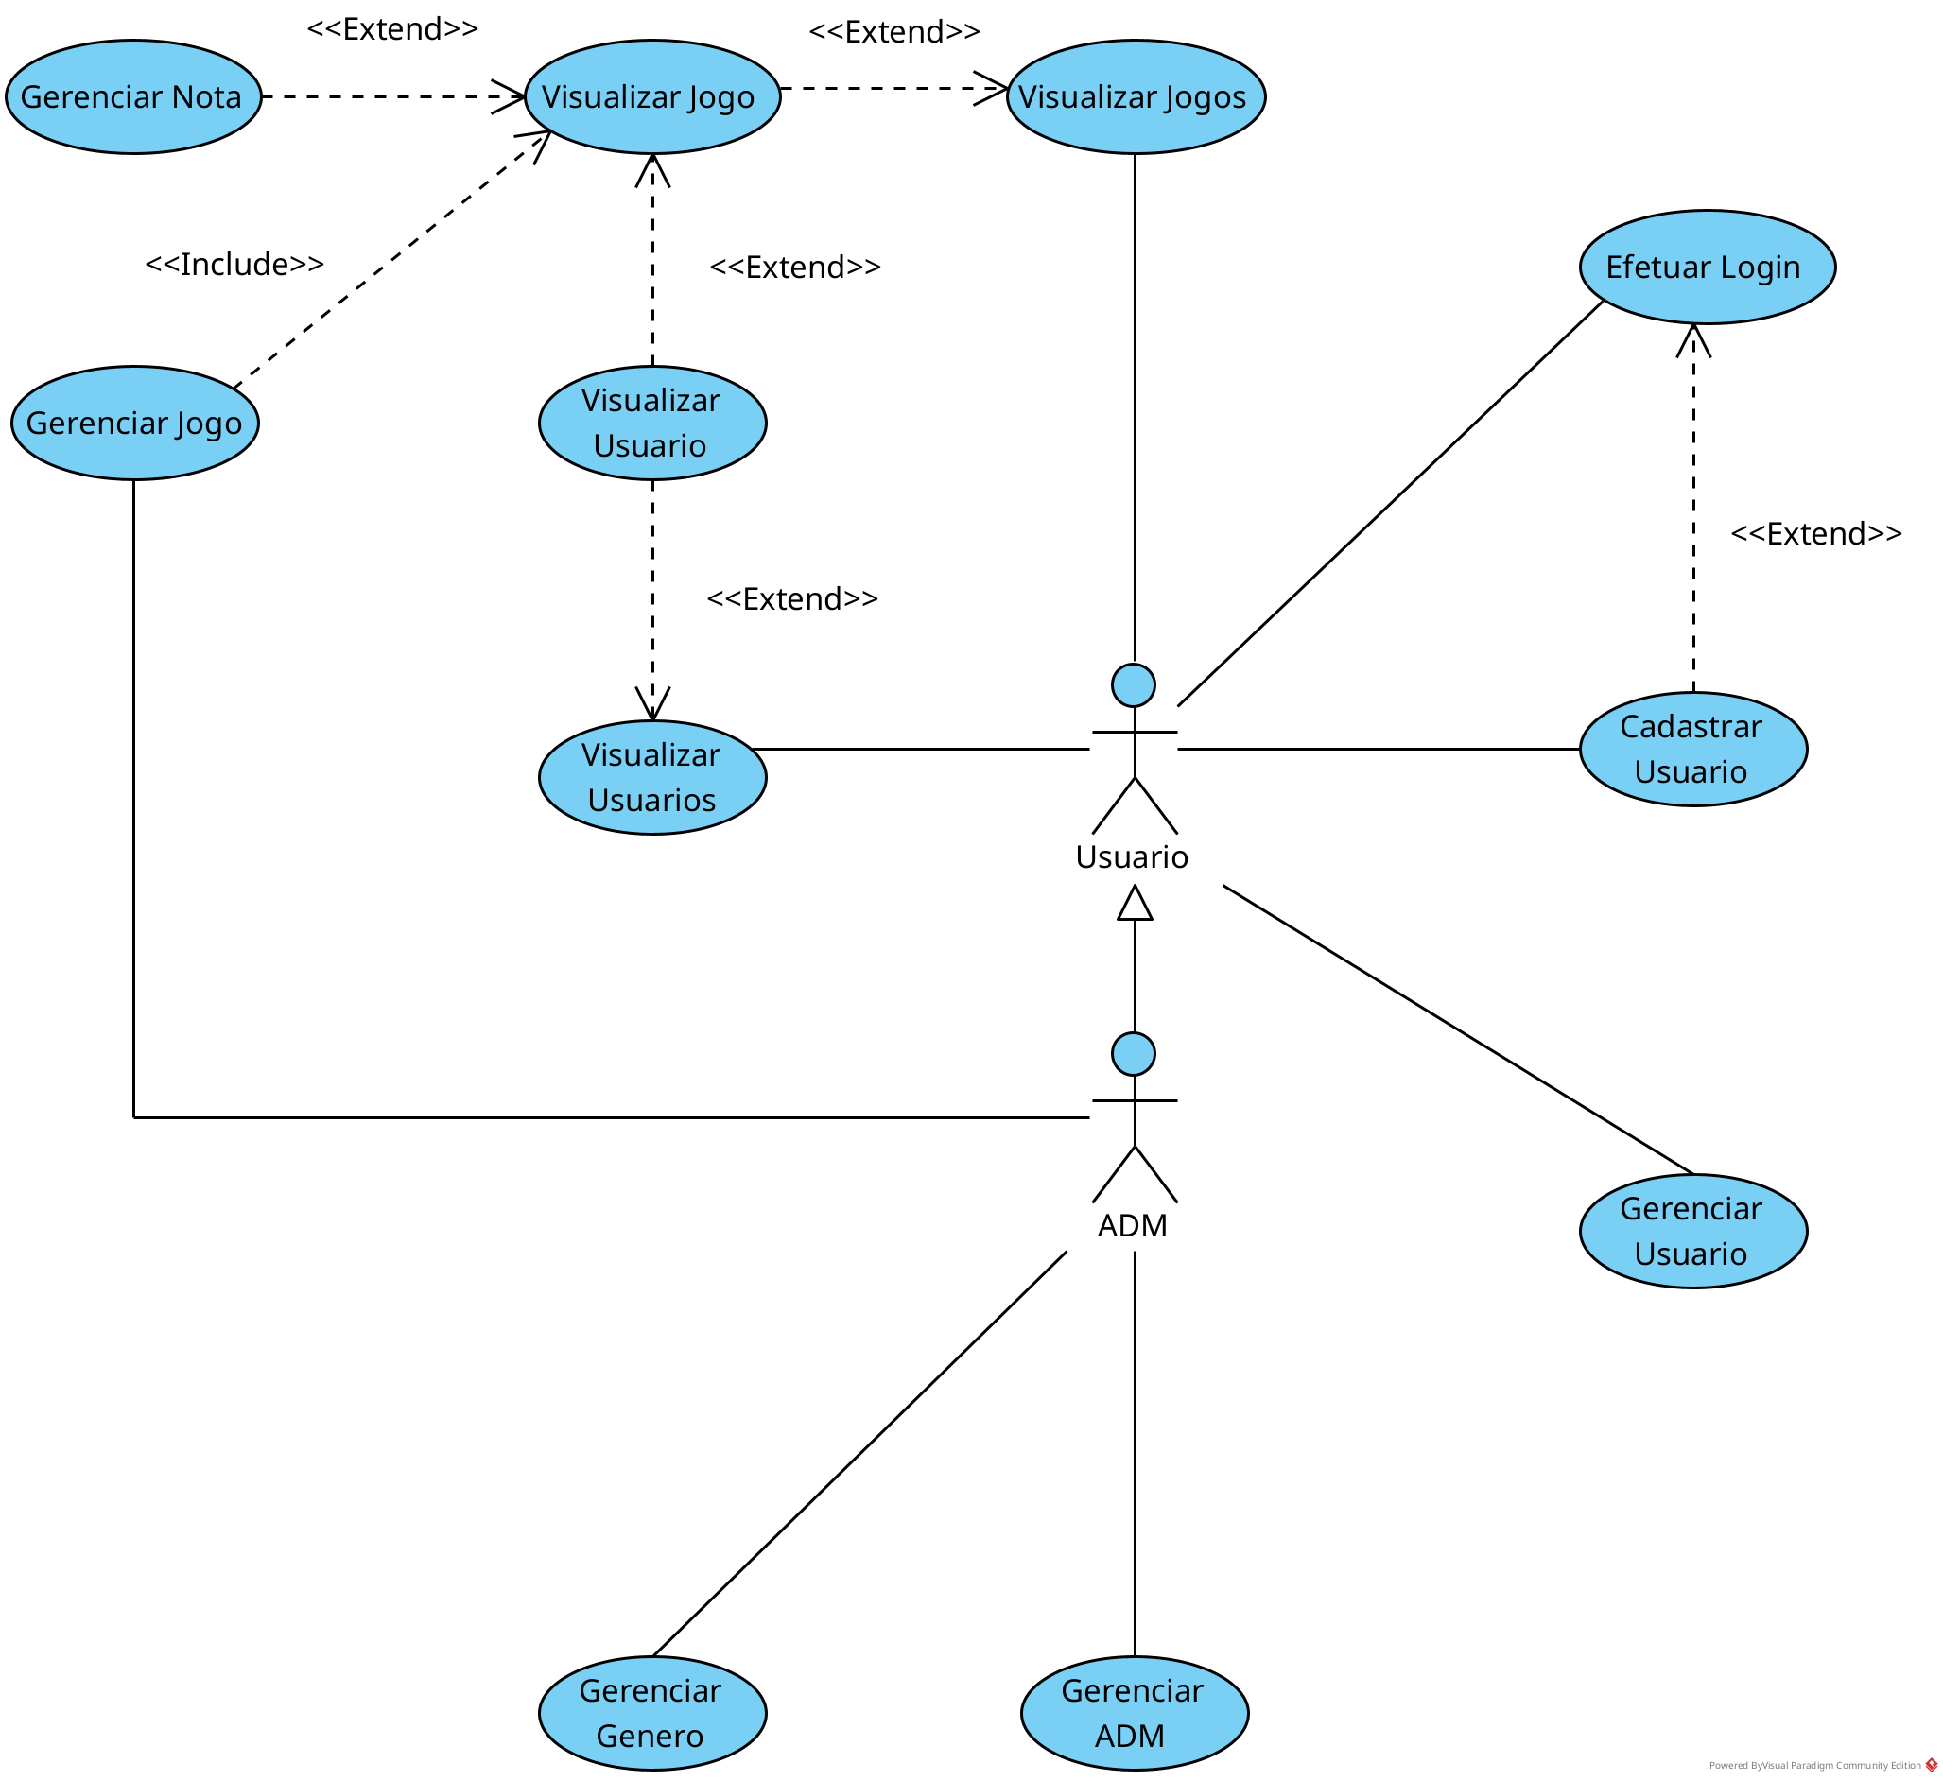

DIAGRAMA DE CLASSES DA CAMADA DE MODELO

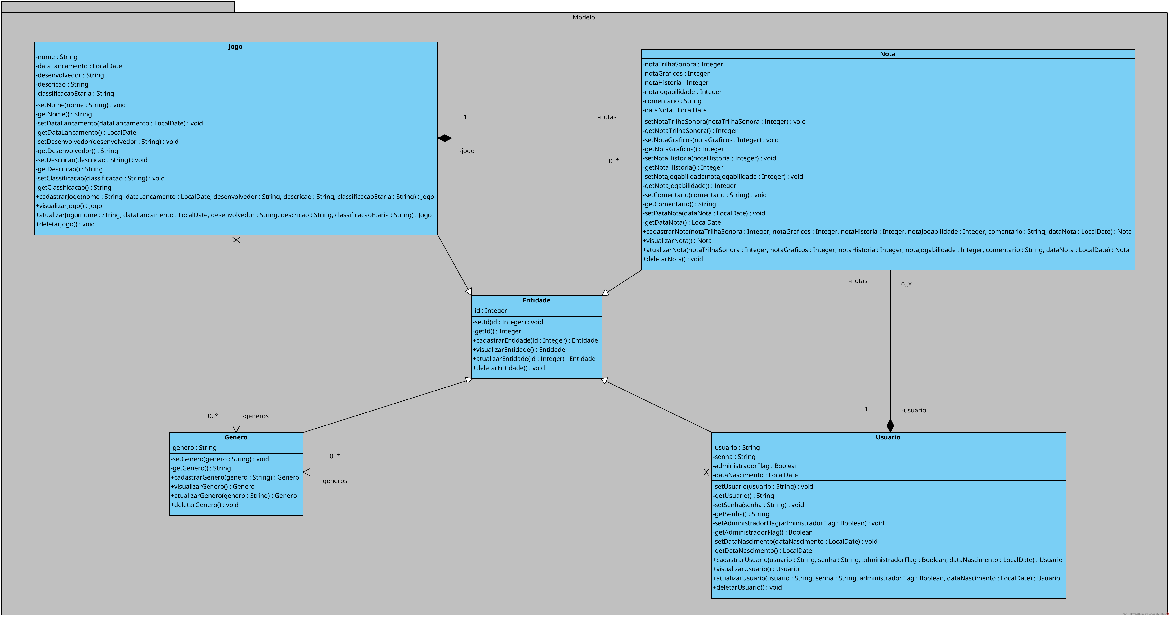

DIAGRAMA DE CLASSES COM TODAS AS CAMADAS DE UMA ENTIDADE

Inserir aqui a figura do diagrama de classes com todas as camadas de uma entidade.

DIAGRAMA DE COMUNICAÇÃO

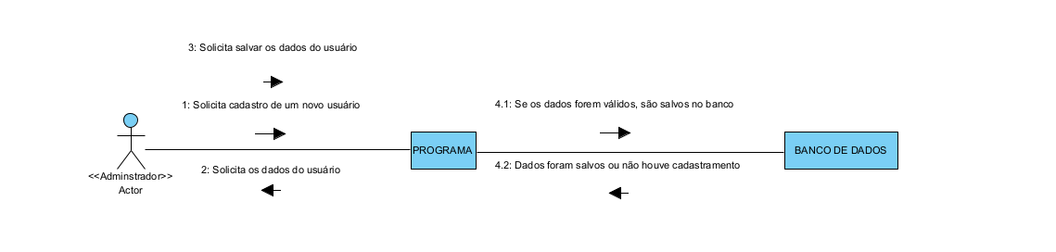

DIAGRAMA DE ESTADOS

Inserir aqui a figura do diagrama de estados.

DIAGRAMA DE ATIVIDADES

Inserir aqui a figura do diagrama de atividades.

DIAGRAMA DE IMPLANTAÇÃO

Inserir aqui a figura do diagrama de implantação.

